Maximilian Belcredi
Lugar de nacimiento: Bohemia
Nacionalidad (Acento): Austro-húngaro (“alemán”)
Edad: 31 (8 de septiembre de 1874)
Gremio: actores (aunque no forma parte oficialmente)
Profesión: diplomático de la embajada, noble
Ficha: Si
Historia
Maximilian Belcredi nació en Bohemia en una familia de la nobleza del reino, en marzo de 1874. Como tal, ya desde joven pasó mucho tiempo con su padre en las cortes principales del Imperio Austrohúngaro, codeándose con la nobleza tanto en Viena como en Budapest y demostrando un interés ávido por las artes y el cambio social. De entre todas estas, encontró particular afinidad con la interpretación dramática, aunque con un estilo sobrio y austero, pero su pertenencia a una familia de la nobleza le impidió desarrollar esas capacidades como le hubiera gustado, teniendo que formar parte de la vida diplomática del Imperio. Su familia, liderada por su padre Jakub, señor de la Casa, es un firme nacionalista y demócrata bohemio que lleva trabajando (en secreto) desde las revueltas y el intento de unificación a favor de que Bohemia se separe del Imperio y en su lugar se una a la Alemania recientemente reunificada bajo Prusia; en público, defiende los derechos y prebendas históricas de Bohemia, con el reclamo histórico de que el Emperador Franz Joseph I se corone como debe en Bohemia (un Emperador además conservador, que no encaja con la ideología más moderna de la Casa). Todos estos movimientos políticos abiertos y ocultos les han granjeado a la Casa enemigos y aliados por Austro-Hungría y más allá, de modo que el interés por las artes de Maximilian le hicieron el candidato perfecto para incorporarse en la embajada austrohúngara en Francia donde continuar su formación y aprendizaje en la vida y la diplomacia en el centro del mundo artístico, París, a la par que puede buscar aliados, recursos y fuerzas para continuar apoyando la independencia de Bohemia, el auge de la democracia y la defensa de las ideas revolucionarias.
Ha iniciado un complicado plan para conseguir romper el Imperio (y que Bohemia pueda irse a la Alemania unificada) pero sin que ocurra la I Guerra Mundial, todo por medio del arte. Para lograrlo, ha estado organizando una ópera en el palacio Garnier (Libusê de Bedrich Smetana, que tenía que haber sonado en la coronación imperial en Bohemia) y todo lo que la rodea para conmover al Emperador y que conceda la independencia a Bohemia. En el medio ha tenido relación con numerosos artistas de París, ha sufragado la obra de Cloe Müller ambientada en Austria y se ha convertido en frecuente visitante de los debates del Chat Noire y otros clubes sociales (incluido acostarse con Proust).

Estilo artístico
La maestría artística de Maximilian es la interpretación espontánea, radical, que reconoce el mundo como el escenario de la mayor obra de teatro. Desprecia los corsets artificiosos de los Escritores que intentan crear guiones y obras predefinidas y pierden con ello su magia. El arte está para vivirse en las calles, en las plazas, en el día a día de la gente, para compartirse y sentirse y revolucionar el mundo.

Interpretación
(ACENTO ALEMAN) Maximilian es un hombre encantador, culto e inteligente, habituado y encantado de moverse en todo tipo de círculos sociales. Es el rostro por excelencia. A la vez, es un hombre de fuertes valores revolucionarios y democráticos, que cree que se puede cambiar el mundo a través del arte pero para eso el arte debe cambiarse a si misma y dejar de mirarse en el espejo de su ensimismamiento para ser parte del mundo real. Ha tenido tratos con todo tipo de gente y es capaz de encajar en casi cualquier entorno, siempre teniendo cosas en común con prácticamente cualquiera. Su reticencia hacia los Escritores no llega a odio, pero a menudo está cerca, porque en muchos sentidos no solo controlan a los Actores con sus guiones, sino que representan perfectamente esa torre de marfil de artistas encerrados en si mismos. En buena medida es un hombre optimista, aunque de un modo realista, sabiendo que se enfrentan a muchos problemas tanto en casa como fuera, y que en el mundo no siempre las cosas salen bien. También es un poco dado a flirtear, juguetear, seducir y ser seducido, habiendo tenido una larga lista de amantes (y de ambos géneros, aunque sus relaciones homosexuales siempre en secreto por el escándalo que podrían suponer) pero nunca ha estado verdaderamente enamorado.

Personajes asociados
Jakub Belcredi: su padre, un político hábil y capaz que lucha activamente en las cortes austríacas por el reconocimiento e independencia de Bohemia.

Notas a tener en cuenta
Por recursos 3 tiene un artefacto: un reloj de oro y plata de su familia (con el escudo de armas de la misma) que lleva generaciones entre los Belcredi. Este le da +1 Gracia.
Ofreció asilo en la embajada austríaca a Melies. Representó al país en el primer consejo en el Louvre.
Conoce a Zola. Ofreció a Berhardt la posibilidad de ir a Austria a inspirarse para su nueva personaje, del mismo modo que a Ines la oportunidad/patrocinio para su obra de teatro. Está creando con Mucha el plan de traer al Emperador a la opera a Paris.
Se acostó con Camille y se va a volver asiduo a los debates y eventos del Chat Noire. Y en el salto también se acostó con Proust.

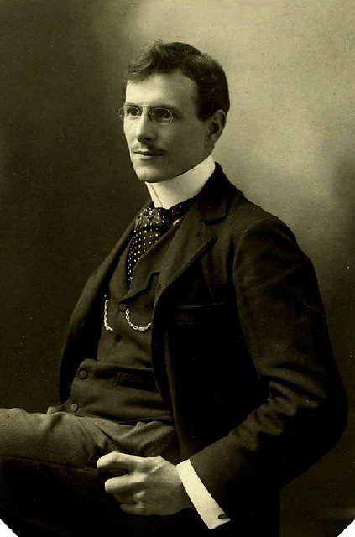
René Dupont
Lugar de nacimiento: París
Nacionalidad (Acento): francés (sin acento)
Edad: 26 (13 de abril de 1879)
Gremio: pintores
Profesión: pintor
Ficha: si
Historia
René Dupont nació en el Montmartré parisino en 1879 hijo de una familia bohemia y acomodada que nunca había llegado a nada pero se las daban como si fuesen de alta alcurnia. Así que no escatimaron en la educación del muchacho y cuando tuvo la edad adecuada lo enviaron a la Sorbona a estudiar en la universidad artes y humanismo. Su gran inteligencia le hizo destacar rápidamente en los estudios y llamar la atención de una compañera de clase holandesa, Elise De Vries, con la que inició rápidamente un romance. Pero sus buenos resultados académicos no quitan tuviese tiempo para la fiesta y acabase juntándose, como muchos universitarios, con compañías cuestionables, para escándalo de Elise que ve eso con ojos muy negativos. Fue Elise quien, para sacarle de ese mundillo, le introduce en el mundo de la pintura, que como todo lo demás, pronto se le da fenomenalmente. Sin embargo, pese a su talento y habilidad, que le permitieron entrar recientemente en el gremio de pintores junto con Elise, la mayoría de quienes observan sus cuadros los encuentran técnicamente perfectos pero fríos y carentes de emoción, fruto de su mente quizás demasiado racional. Elise es el toque de vida y emoción que tiene, y en un alarde de "locura" para demostrarle al mundo y a sus padres que no es tan frío y racional, hace unos meses le ha pedido su mano en matrimonio y ella ha accedido (pese a la oposición de los padres de ella que, holandeses y adecuados, no quieren que se junte con lo que ellos consideran un "muerto de hambre").
Él está estudiando a Goya en la Sorbona como parte de su programa, mientras que ella está centrada en el puntillismo. Estuvo involucrado en la primera fase de la investigación en torno a la aparición del tren en los cines Lumiere, pero una vez supo que solo un cineasta había logrado algo así, lo entregó y regresó a sus estudios. Durante el salto temporal los padres de Elise vinieron a visitarles y se negaron a permitir que ambos se casasen.

Estilo artístico
Su estilo artístico es una vanguardia peculiar que mezcla un surrealismo en la puesta en escena, con un realismo retorcido que busca despojar de toda la magia y grandeza a las figuras que pinta, buscándolas en sus momentos de debilidad, de duda y transmitiendo con ello su profunda humanidad. A menudo se dice que abusa de los claroscuros y los contrastes fuertes para destacar casi de modo imposible (en el sentido surrealista, pues tales poses y ángulos no se dan en la vida cotidiana y real por forzados y extremos) esas falibilidades que conforman el alma humana, con sus virtudes y defectos, éxitos y fracasos.

Interpretación
René es frío y racional, piensa las cosas con calma, argumenta con precisión y sabe de todo. Su cultura llega a extremos inesperados, especialmente cuando habla de arte, pero lo hace todo de un modo casi científico. La excepción es cuando hay alcohol de por medio, que es fácil que se desmelene en la juerga, lo cual ha llevado a problemas con Elise y por eso ahora raramente consume. Es educado, paciente y más dado a escuchar que a hablar. Y le interesan especialmente las vulnerabilidades, miedos y fragilidades que la gente tiende a mantener ocultos y que le encanta retratar en su arte.

Personajes asociados
Elise de Vries: su prometida (Allegados) es una chica holandesa de su misma edad, hija de una familia muy bien posicionada y con enorme riqueza y prestigio en el otro país, que la enviaron a París porque su sueño siempre fue pintar. Romántica, sensible, emocional, es una "dama apropiada" que sabe cómo debe estar. Es su emocionalidad la que la atrajo inicialmente a René, que es todo lo contrario, y pese a esas más que notables diferencias han encontrado que uno y otro se equilibran y complementan. A través de la pintura (ella es puntillista, aunque ideológicamente es tirando a clásica y conservadora) ella busca emocionar y cultivar esos sentimientos, siendo su predilección los cuadros de escenas pastorales, y emociones alegres y positivas.

Notas a tener en cuenta
Realizó la investigación inicial sobre lo ocurrido en los cines Lumiere, llegando rápidamente a la conclusión de que el posible culpable era Melies, por petición de Lautrec.

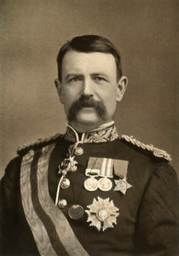
William Shawthorn
Lugar de nacimiento: Lancaster
Nacionalidad (Acento): británico (inglés)
Edad: 41 (2 de enero de 1864)
Gremio: escritor
Profesión: escritor, filósofo, noble
Ficha: No (la tendrá)
Historia
William Shawthorn nació en Inglaterra en una familia de ricos empresarios de Lancaster, dueños de múltiples fábricas de telas. Sus padres, pioneros en la introducción de numerosas novedades tecnológicas en la primera mitad del siglo XIX pudo permitirse darle una buena formación a su hijo, con intención de que se convirtiese en oficial del ejército británico. Cosa que, para sorpresa de muchos, consiguió William, entrando a formar parte de la famosa caballería ligera británica. Su tiempo en el ejército le vio destinado a la India, donde vio los conflictos con el Tibet (1888), contra diversas tribus (1888-90) y finalmente la expedición Chitral (1895). Durante ese tiempo sus cartas se volvieron famosas y circularon entre numerosos círculos sociales británicos, lo cual le acabó ganando el afecto y el interés de Lady Emma Chaterly, con quien se casó en 1892 a la vuelta de la India como héroe de guerra. Sus escritos, cada vez más filosóficos sobre el deber del Reino Unido de avanzar a la humanidad con su liderazgo y democracia, más su matrimonio con la joven noble le valieron el reconocimiento como Sir por parte de la Reina Victoria. Ahora se ha mudado temporalmente a París para aprender del pensamiento revolucionario de los grandes pensadores franceses, que quiere combinar con el de los liberales británicos.
En su estancia en París ha estado socializando en los altos círculos sociales y ocasionalmente escribiendo cosas, principalmente cartas a los periódicos parisinos. Principalmente está recabando ideas y filosofías de las que toma nota, de cara a crear sus propias posiciones. Le gusta acudir a tertulias y clubes de caballeros civilizados donde hablar de esas cosas.

Estilo artístico
William es un pensador más centrado en la filosofía moral y la ética que debería guiar la acción política en pro de las libertades de los individuos. Su educación fuera de la nobleza, su tiempo en el ejército y sus vivencias le han dado un estilo mordaz y sarcástico a sus escritos que hacen las delicias de quienes los leen, sacándoles risas a la vez que les hacen reflexionar sobre la moralidad de sus acciones.

Interpretación
(ACENTO INGLES) William es un noble tradicional, conservador, y el ejemplo del gentleman británico. Lleva con orgullo sus medallas militares aún cuando no lleve uniforme habitualmente, y siempre lleva consigo su sable y su pistola de tiempos en que sirvió con la caballería ligera. Es un buen jinete, aficionado a las carreras de caballos y a los animales en general, y tiene un english foxhound llamado Crinsom que le espera siempre en casa. Es más dado a hacer preguntas, siempre sobre cuestiones personales de decisiones de los demás y la moral tras ellas, a veces incómodas, y su estilo de escribir sarcástico a menudo se traduce en una visión un poco cínica del mundo. Cree que el bien debe triunfar… pero que no suele hacerlo. Le gusta fumar elegantemente en pipa.

Personajes asociados
Emma Chaterly: la esposa de William, madre de su hija mayor (Emma también) y su hijo menor (Adam), permanece en Inglaterra en la hacienda familiar y atendiendo los asuntos de la alta sociedad y la corte de Edward VII. En partida solo aparecerá a través de cartas y similares, o menciones de William, ya que en realidad no existe nada de todo ello.
Crinsom: su English Foxhound, es un perro ya mayor que no puede participar ya en las cacerías de zorros como hacía en su juventud, y pasa la mayor parte del tiempo en la casa tranquilamente. Es muy cariñoso incluso con los desconocidos.

Notas a tener en cuenta
Escribió un in memoriam en el periódico en honor a Verne y otra carta en relación a la virtud y el honor.

María Fallas
Lugar de nacimiento: Sevilla
Nacionalidad (Acento): española (andaluz)
Edad: 29 (21 de septiembre de 1876)
Gremio: arquitectos
Profesión: arquitecta
Ficha: No (la tendrá)
Historia
María Fallas es una sevillana criada en una familia tradicional, católica y conservadora de la ciudad andaluza. Pero María nunca fue como sus padres querían que fuese, sino que su fuerte personalidad la llevaron a buscar una vida “por si misma” y a militar en distintos grupos feministas de la época. Tan pronto tuvo suficiente edad para marcharse de casa lo hizo, viajando a Barcelona, que veía como una ciudad cosmopolita y abierta al mundo. Y al llegar a la ciudad quedó fascinada por los trabajos de Gaudí y consiguió, a base de cabezonería e inteligencia, que este aceptase tomarla como aprendiz y colaboradora en la construcción de la Sagrada Familia. Como parte de su formación (y pese a la férrea oposición de su familia, que ve como un escándalo que aún no se haya casado) ha estado viajando por el sur de Francia estudiando catedrales y distintos estilos arquitectónicos novedosos, hasta que llegó a París recientemente.
A su llegada a París ha pasado mucho tiempo recorriendo sus calles y edificios, buscando inspiración para cuando eventualmente regrese a Barcelona a continuar el trabajo en la Sagrada Familia. Ha pasado mucho tiempo con Mucha durante ese plazo, posando para él y aprendiendo de su forma de distorsionar el espacio por medio de la pintura y la arquitectura, algo que tiene intención de aplicar en las teselas y decoraciones de lugares como el Parque Güell, que todavía está en construcción.

Estilo artístico
Como su maestro, el estilo de María es básicamente gaudiano, pero su espiritualidad personal hacen que ella busque que sus construcciones eleven el espíritu humano y lo engrandezcan. Las catedrales, basílicas y otras construcciones religiosas le fascinan, pero también cualquier otro espacio que pueda inspirar a la grandeza del alma humana, como museos, palacios o monumentos. Sin embargo, como aprendiza y colaboradora de Gaudí, su obra maestra (en el diseño de una de las torres de la Sagrada Familia) todavía no ha sido construida, solo existe en planos y hay en realidad pocas obras que puedan considerarse suyas.

Interpretación
(ACENTO ANDALUZ) María es vivaracha, rebelde, llena de vida y pasión. Lleva el sol allá donde va y no permite que nunca nadie le diga lo que debe hacer o lo que debe ser, igual que no acepta nunca un no. Cabezota y segura de si misma, va arollando por el mundo como un vendaval de optimismo y energía que nada puede detener. Cree en sacar lo mejor de la gente a través del arte y su optimismo tiene una fuerte raíz católica. Le gusta fumar en uno de esos soportes largos que hay para los cigarrillos.

Personajes asociados
Asas

Notas a tener en cuenta
Acaba de llegar a París. Ha conocido a Mucha y ha pasado el tiempo suficiente con él para apuntarse el primer paso de convertirlo en aliado. De hecho con cortejos y demás, Mucha ya le debe “un favor”.

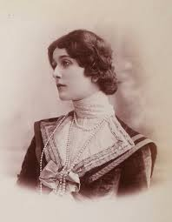
Vittoria Conti
Lugar de nacimiento: Venecia
Nacionalidad (Acento): italiana (italiano)
Edad: 36 (5 de mayo de 1869)
Gremio: músicos
Profesión: violinista
Ficha: No (la tendrá)
Historia
La vida de Vittoria nunca ha sido fácil. Nacida en la fase final de la guerra que llevaría a la unificación italiana, la Venecia en la que nació estaba empobrecida y dañada y su familia con ella. Aunque habían sido mucha cosa en el pasado, ahora solo quedaba el nombre y la leyenda, con lo poco que eso puede valer. Sus padres se las arreglaron para intentar educarla como una buena signorina y pronto quedó claro sus dotes para la música, en especial el violín, por el cual apostaron para conseguirle un buen matrimonio. Con 16 años fue casada con Giorgio Conti, un marido de alta posición que hizo que no tuviese que trabajar ni nada, pero fue un matrimonio siempre carente de afecto debido a la gran diferencia de edad. Que ella sufriese dos abortos solo empeoró las cosas en un matrimonio ya complicado, aunque cuando tenía 26 años la suerte llegó con el nacimiento de su hijo Piero. Una suerte que no permanecería mucho con ella, solo dos años más tarde la familia tuvo un accidente de automóvil y los dos hombres fallecieron. Sola de nuevo, sin sus padres que habían muerto tiempo atrás, consiguió salir a duras penas adelante tocando el violín en la orquesta de la ciudad, pero siendo una mujer jamás conseguiría más que lo mínimo posible. Consumida, aislada y deprimida, abandonó Venecia por primera vez en su vida, esperando que los músicos parisinos fueran más abiertos y tuviera una oportunidad de empezar allí de nuevo una vida para si misma.
Así que ha pasado el tiempo inicial en París tocando en lugares públicos, llevándose el dinero que le da la gente y buscando su propio sonido y su propia música improvisada. Sabe que la situación no es sostenible, pero quizás la libertad que encuentra valga más que la seguridad de un trabajo en una orquesta.

Estilo artístico
Vittoria no tiene un estilo realmente propio porque nunca ha compuesto ninguna pieza. Su tardía incorporación al universo musical, su rol como mujer en la Italia de la época y su posición como violinista “de relleno” siempre han hecho que tenga que tocar como le dicen y no como quiere. Ahora, en París, ha entrado en una fase de prueba y experimentación, saliendo de las composiciones clásicas para irse a tocar a calles y plazas, interpretando en su violín aquello que le inspira la gente a su alrededor (una especie de proto-jazz clásico de improvisación, a parte del estilo musical de Expedition 33 cuando cuadra).

Interpretación
(ACENTO ITALIANO) La ira y la impotencia luchan con fuerza en el interior de Vittoria que está cansada de haber sido la mujer buena y correcta toda su vida y no haber logrado nada con ello. La furia mueve sus pasiones y energías, y es dada a decir palabras malsonantes e intercalar improperios en italiano aunque hable francés. Aun tiene momentos de desesperación, sin embargo, porque en el fondo se siente perdida y a la deriva, intentando descubrir quien es ahora que por primera vez tiene la oportunidad de preguntárselo. Habla siempre haciendo muchos aspavientos y movimientos con las manos.

Personajes asociados
Asas

Notas a tener en cuenta
Lina Cavalieri, la soprano italiana de la época, es de quien cogí la foto, por si acaso hay algún solapamiento.
Está de momento tocando el violín en plazas y sitios públicos.

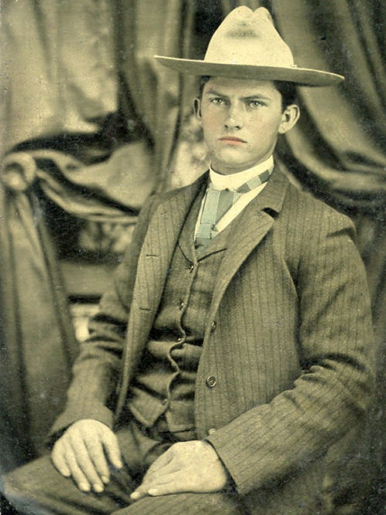
John Chiselman
Lugar de nacimiento: Austin
Nacionalidad (Acento): americano (tejano)
Edad: 34 (12 de diciembre de 1871)
Gremio: escultor
Profesión: magnate del petróleo, escultor
Ficha: No (la tendrá)
Historia
John Chiselman vino de una familia hecha a si misma. Sus padres tuvieron suerte y entraron en el mundo del petróleo antes de que fuera importante para nadie, cuando no se conocía su utilidad. Cuando comenzó a explotarse a finales del siglo XIX estaban en la posición adecuada para sacarle todo el partido del mundo, siendo pioneros y enriqueciéndose rápidamente. John fue educado por sus padres desde una perspectiva pragmática, para que alguna vez heredase y dirigiese la empresa familiar. Su patriotismo le llevó a jugar con arcilla a construir águilas y otros símbolos americanos (además de cosas de “vaqueros” o del 7º de caballería) y sus padres vieron cierto potencial como escultor en aquellos trabajos infantiles, así que lo alentaron a seguir esa vía, pensando que le ayudaría a formar parte de la “clase alta”. Así que aunque es hoy en día un escultor con cierto reconocimiento en Estados Unidos, él en realidad lo ve más como un hobby en el que tiene mucho más interés en lo artístico que en lo útil o político de las logias del gremio, haciéndole un poco outsider en ese sentido.
Ha viajado a París en busca de clientes para la empresa familiar Chiselman Oil Co. Y ha tenido reuniones allí con magnates parisinos (como el personaje de Rober) así como con otros. Se ha visto involucrado por contrato de los escultores en la investigación de lo ocurrido en los cines Lumiére y en la política del consejo, aunque considera que los asuntos parisinos deben ser decididos por los franceses. También ha estado en la fiesta en el barco de Rober. Durante el salto, ha viajado a Inglaterra y Alemania en busca de extender las relaciones comerciales y las posibles ventas de petróleo.

Estilo artístico
John quiere agrandar América y su estilo es muy grandilocuente, lleno de simbolismo patriótico en todas sus formas. A menudo, sus esculturas combinan cosas eclécticas, desde piezas que ha encontrado y utilizado, a telas (a menudo la bandera o parte de ella) y otros elementos que muchos consideran inadecuados para un verdadero escultor. Pero a él no le importa, él quiere un arte para un país y sus gentes, que exprese la libertad y el futuro y optimismo del Sueño Americano.

Interpretación
(ACENTO TEJANO) John es un hombre de negocios, pragmático y utilitario en todo a lo que la vida cotidiana se refiere. Privilegiado con el dinero que le viene de familia y que hace que nunca haya tenido ni un problema en la vida, vive despreocupado y creyendo que el Sueño Americano con todo su optimismo es una realidad innegable. Sus amigos americanos forman parte cotidiana de sus conversaciones y anécdotas, muchas de ellas subidas de tono, y es extremadamente informal y dado a no prestar atención a la etiqueta y el protocolo. Directo, honesto y un poco bonachón, se considera a si mismo como un Hombre Libre, un Hombre de la Frontera y todos esos mitos, como contraposición a los habitantes de ciudades más civilizadas como Boston o Philadelphia. Llama a todo el mundo “amigo” y le mete ficha a todas las mujeres, sin perder la sonrisa ni el optimismo por mucho que le puedan ocasionalmente rechazar.

Personajes asociados
Asas

Notas a tener en cuenta
Los Escultores le contrataron para investigar lo del cine y estuvo en todo ello aunque no entró en el cuadro. Conoce a todos los jugadores, así como a Clea. También ha estado en la fiesta del barco de Rober y en reuniones del Consejo.

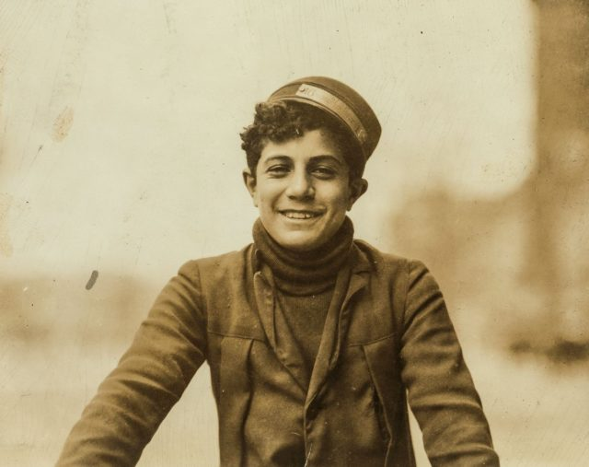
Jules
Lugar de nacimiento: París
Nacionalidad (Acento): francés (no)
Edad: 17
Gremio: ninguno
Profesión: ratero/criminal
Ficha: Si
Historia
Jules nació en alguna parte de París, pero ni lo sabe ni le importa cual. Desde pequeño nació en la miseria y se ha tenido que valer por si mismo, a veces consiguiendo ayuda de vecinos y habitantes de la ciudad (especialmente su “abuelita” la mamie, mientras vivía), o teniendo que robar, o trabajar para bandas criminales. Conoce a todo el mundo por ello, y sus dedos ágiles y agudo ingenio le han valido para ir saliendo adelante. Por supuesto no es un señor del crimen ni mucho menos, pero consigue mantenerse independiente y en buenas relaciones con todos en el submundo.
Le robó a un ricachón en su casa pero le pillaron y le ofrecieron dinero a cambio de robar el Pallas Athenea de Klimt que está en el Louvre. Contactó con Pierre, su comprador y un señorcillo de la mafia del peor barrio de París para que le juntase a un equipo de gente para hacer el robo y durante más de un mes lo estuvieron planificando. Sin embargo, a la hora de la verdad, algo pasó y una momia/sarcófago se despertó de su letargo o así y empezó a lanzar rayos de luz y mató a varios de los ladrones, aunque Jules logró huir con el cuadro y entregárselo a René.

Estilo artístico
No tiene porque no es un artista.

Interpretación
Rebelde, pícaro, dado a meterse en problemas, Jules es la típica ratilla callejera que hace lo que sea para sobrevivir pero que tiene su cierto encanto de bribonzuelo. Dicharachero y dado a contar historias disparatadas, estas no acaban de ocultar del todo que su vida ha sido dura y que en general su punto de vista sobre el mundo es bastante pesimista. Los ricos ganan, los pobres pierden… el mundo sigue girando y a nadie le importa. Fuma pitillos como un carretero cuando se lo puede permitir.

Personajes asociados
Pierre: un comprador de bienes robados con influencia y contactos y su propia banda en los bajos fondos. Un poco a lo peaky blinders pero sin tener tanto poder ni recursos.

Notas a tener en cuenta
asd

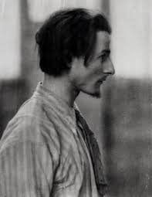
Pierrot
Lugar de nacimiento: París
Nacionalidad (Acento): francés (no)
Edad: 35 (1 de enero de 1870)
Gremio: actores
Profesión: actor
Ficha: No (improvisar)
Historia
Pierrot no tiene historia, no tiene vida, no tiene un pasado. Pierrot es la máscara que hay que ponerse para interactuar con quien quiera ver al actor, o para los asuntos del gremio. Su pasado cambia cuando corresponde y fluye según las necesidades, nada está escrito ni es permanente.
Ha sido sugerido como miembro para el Concilio de las Luces pero lo rechazó y la reunión no fue del todo bien. A partir de entonces ha estado haciendo “performances” en espacios públicos, buscando hombres buenos como si fuese Diógenes y otras formas de elevar la conciencia de la población.

Estilo artístico
El arte de Pierrot es tan ecléctico como la personalidad que muestra, pero siempre es característica y excesiva en su dramatismo de un modo u otro.

Interpretación
Dado a los ademanes grandilocuentes, los gestos ampulosos y las frases empalagosas, Pierrot siempre lleva su personalidad al extremo, consciente de que no es real y que todo el mundo sabe que no lo es. No busca ser creíble, es casi en si mismo una caricatura de quien se supone que es.

Personajes asociados
Asas

Notas a tener en cuenta
asd

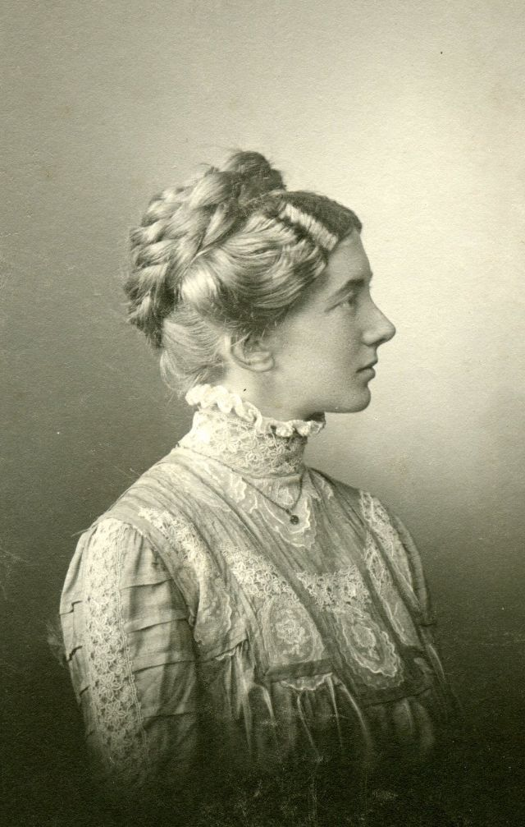
Elise de Vries
Lugar de nacimiento: Amsterdam
Nacionalidad (Acento): holandesa (no tiene demasiado acento)
Edad: 26 (6 de diciembre 1879)
Gremio: pintores
Ficha: Es una Allegada de Rene (nivel 5)
Historia
Elise de Vries nación en Amsterdam, hija de una familia muy adinerada y rica de la ciudad. Protestantes conservadores, la educación de Elise siempre fue de la mayor calidad para conseguirle un buen matrimonio adecuado. La menor de cuatro hermanos, las empresas familiares irían a sus hermanos mayores, de modo que ella consiguió que le permitiesen ir a París a estudiar pintura e historia en la Sorbona, como una buena dama. Allí conoció a René Dupont y aunque al principio hubo un fuerte rechazo, ella acabó viendo que había algo especial en el pobre pintor centrado en sus estudios (y en las juergas nocturnas) y acabaron enamorándose. Pese al rechazo continuo y frontal de su familia a la relación, ella aceptó la propuesta de matrimonio de René recientemente, pero sus padres se han negado en rotundo a permitirlo y ella no quiere contrariarlos.

Estilo artístico
Elise es una pintora aficionada al puntillismo, buscando retratar escenas felices, a menudo pastorales, llenas de luz y color. Suele visitar con frecuencia los Campos Elíseos y otros lugares del estilo de París y retratar allí con su lienzo lo que ve, dándole a todo un toque “rosa” y un poco de cuento de hadas, pues quiere inmortalizar la felicidad que ella siente.

Interpretación
(Sin acento realmente aunque ocasionalmente mete palabras en holandés) Conservadora y cristiana protestante como sus padres, Elise es la imagen de la perfecta niña buena que nunca ha roto un plato. Hace siempre lo correcto para su lugar y posición, se escandaliza con facilidad y es tirando a tímida y retraída. Tiene genio cuando se la presiona, eso sí, como pronto han descubierto aquellos que confunden su timidez con sumisión. Es muy romántica, sensible y emocional.

Personajes asociados
René Dupont es su prometido, pese al rechazo de su familia.

Notas a tener en cuenta
asd

Nombre
Lugar de nacimiento:
Nacionalidad (Acento):
Edad:
Gremio:
Ficha: No (improvisar)
Historia
Asdasd

Estilo artístico
Asas

Interpretación
Asa

Personajes asociados
Asas

Notas a tener en cuenta
asd

Nombre
Lugar de nacimiento:
Nacionalidad (Acento):
Edad:
Gremio:
Ficha: No (improvisar)
Historia
Asdasd

Estilo artístico
Asas

Interpretación
Asa

Personajes asociados
Asas

Notas a tener en cuenta
asd

Nombre
Lugar de nacimiento:
Nacionalidad (Acento):
Edad:
Gremio:
Ficha: No (improvisar)
Historia
Asdasd

Estilo artístico
Asas

Interpretación
Asa

Personajes asociados
Asas

Notas a tener en cuenta
asd

